ONI NO KETSURYŪ
(鬼の血流 - La Estirpe de la Sangre)
VOLUMEN 10: EL AMANECER DEL ACERO SANTO
(Gran Final de Saga)
Obra Original por Nicolás Noguera
Edición Ilustrada de Alta Definición (Dark Fantasy Anime)
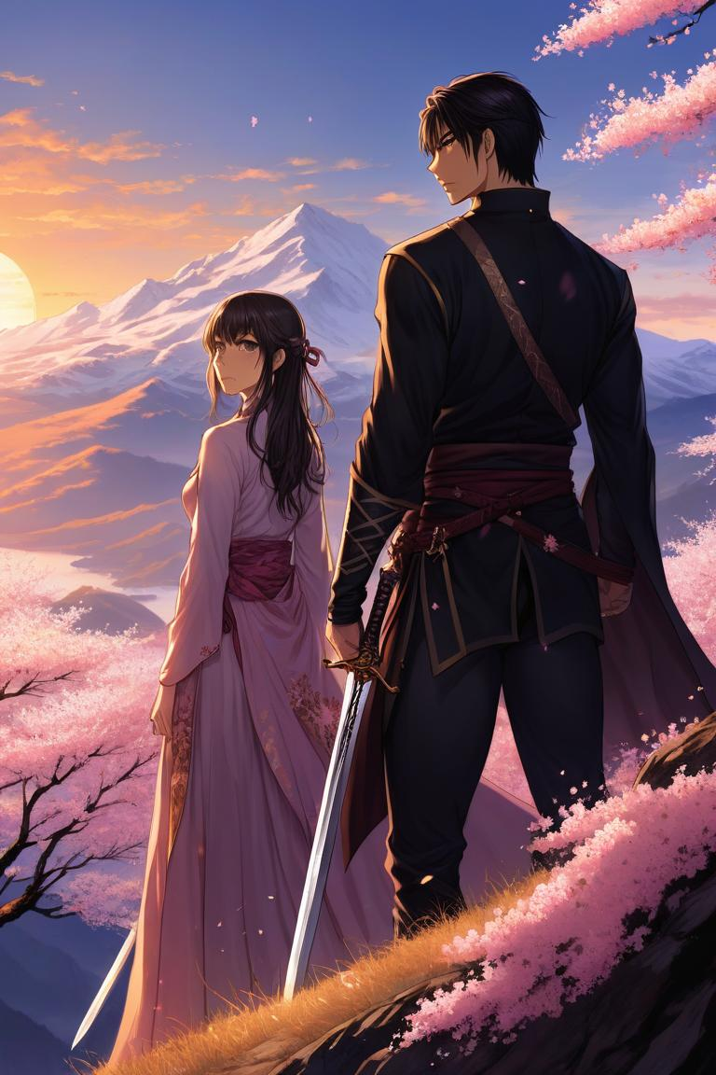

SINOPSIS DEL VOLUMEN 10 (GRAN FINAL)
Con la derrota definitiva de Kageyama, la luz de la mañana envuelve las ruinas de la capital imperial. Miyuki logra sanar el corazón de Ren con su energía purificada. Los guerreros disuelven la Hermandad del Sol en una emotiva ceremonia final. Ren y Miyuki regresan al monte Kurodake para convertir la herrería familiar en un espacio de paz. Cien años después, las reencarnaciones de los hermanos caminan bajo los cerezos del Tokio moderno, completando la saga épica por Nicolás Noguera.
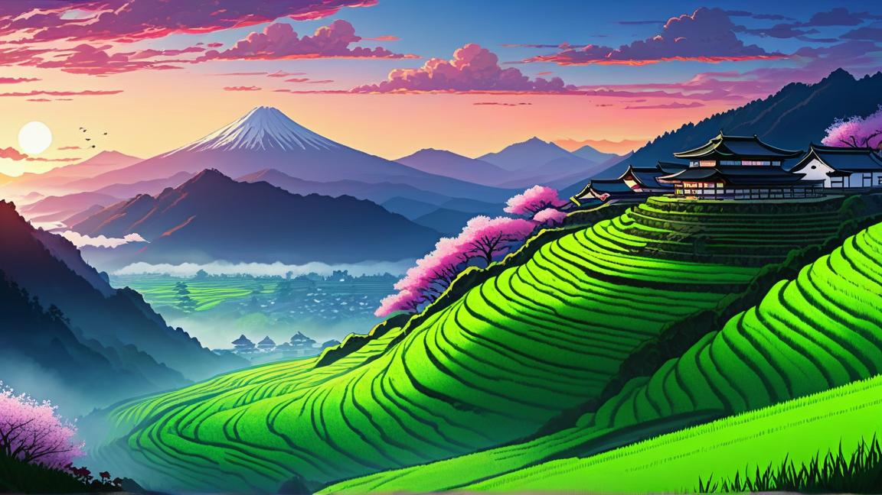

CAPÍTULO 1: El Silencio del Alba
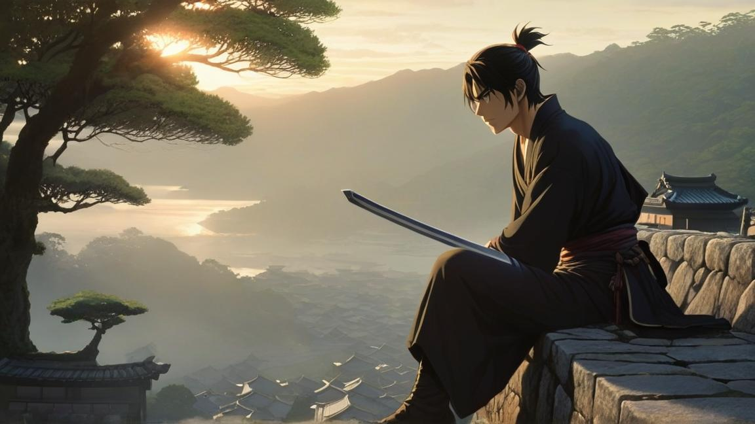
La luz dorada bañó las calles en ruinas. En medio del césped tranquilo, Miyuki sostuvo las manos de Ren mientras una energía luminosa cerraba las heridas del combate...
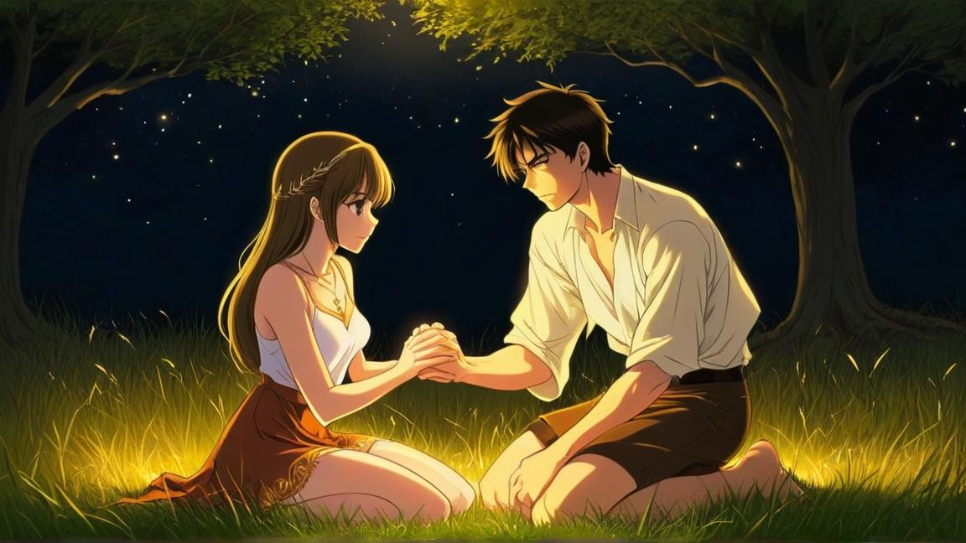
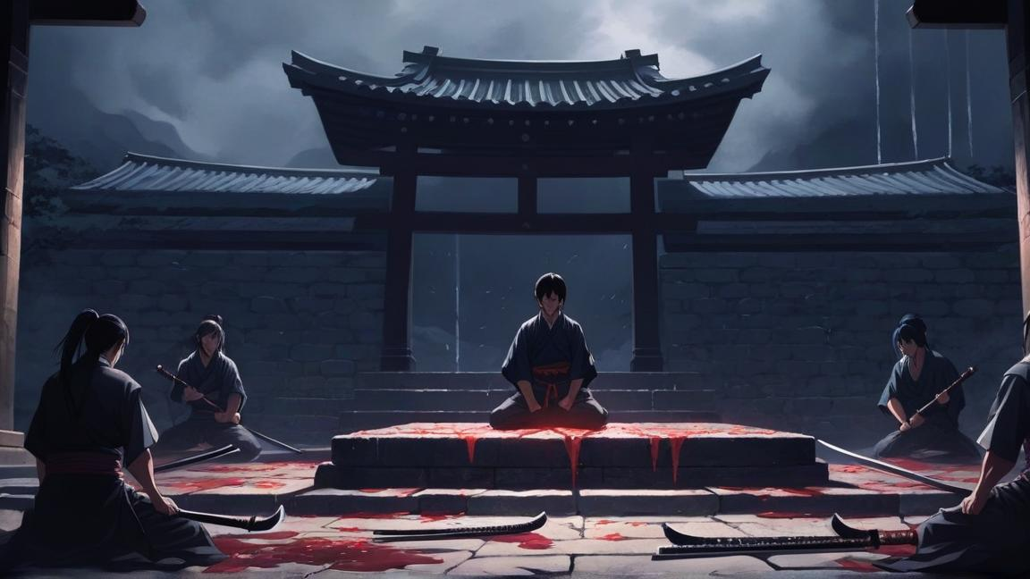
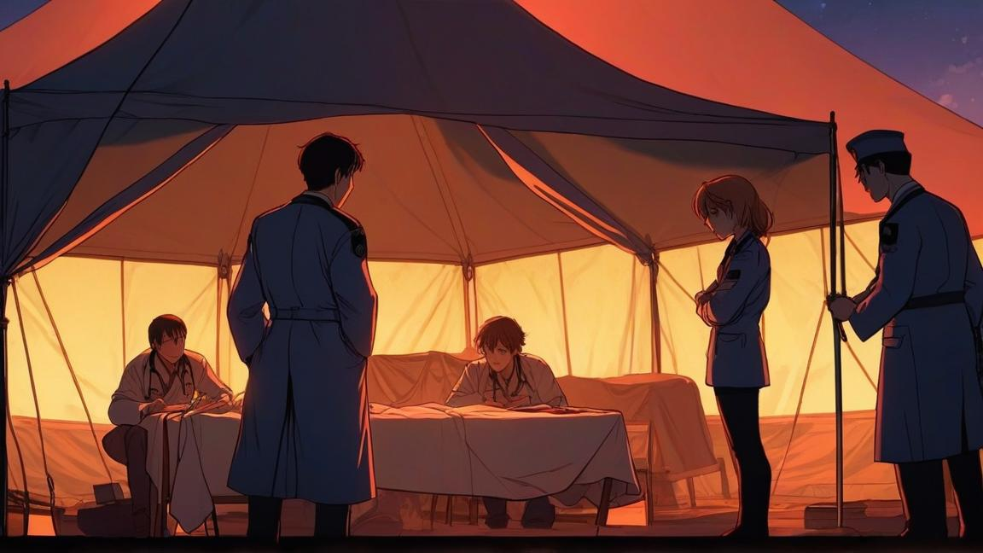

CAPÍTULO 2: Las Lágrimas y la Paz
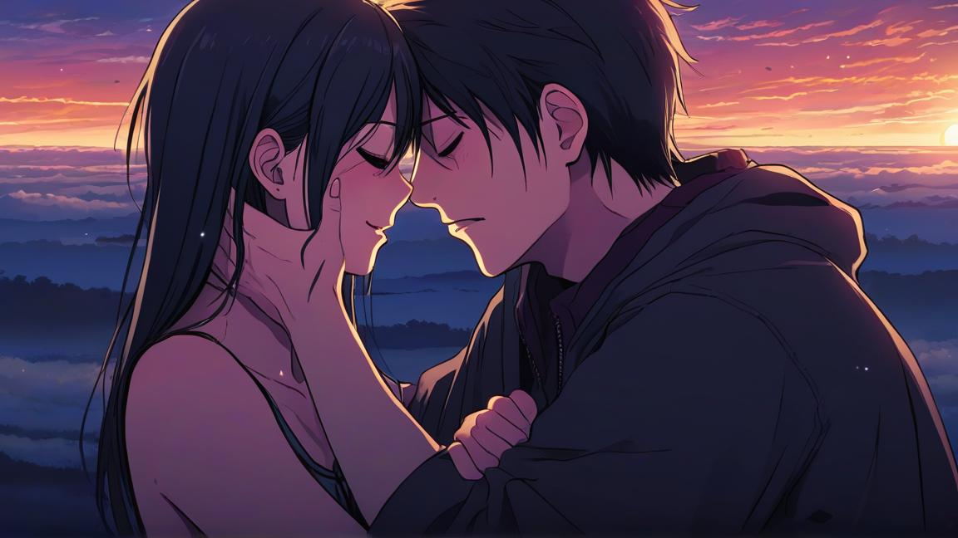
En la ceremonia de despedida, los guerreros supervivientes inclinaron sus cabezas en respeto y disolvieron la Hermandad del Sol. Los hermanos tomaron el camino de regreso a las montañas...
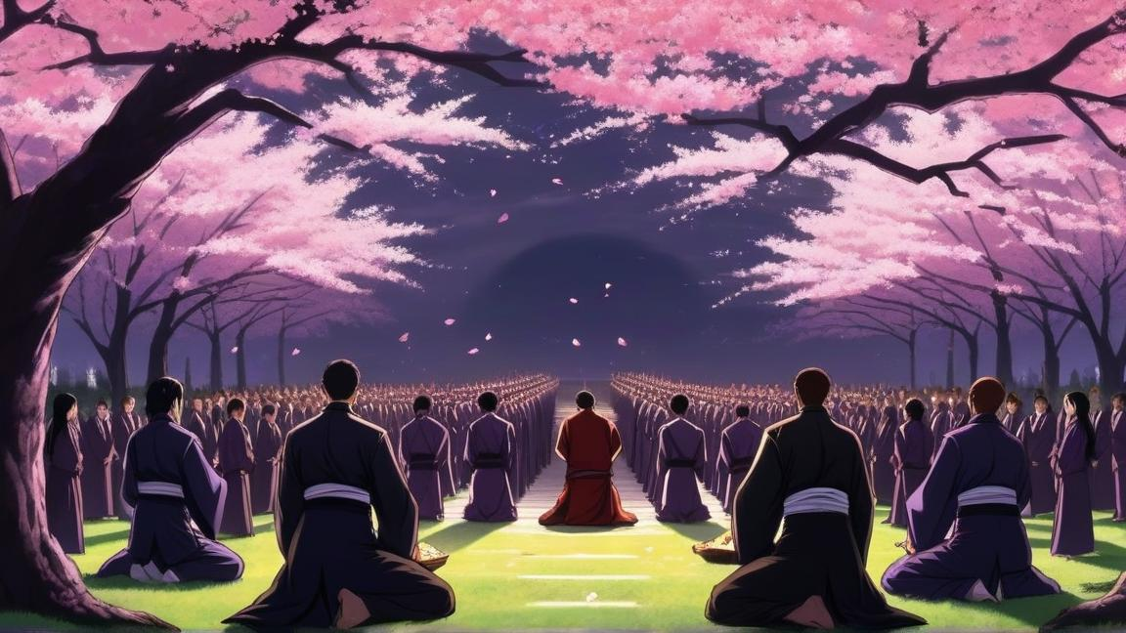
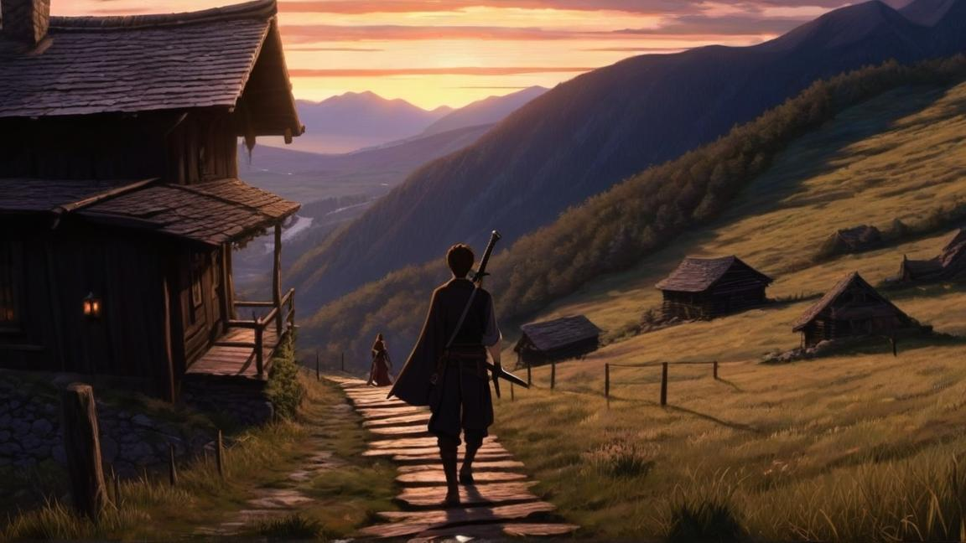

CAPÍTULO 3: La Forja de la Nueva Era
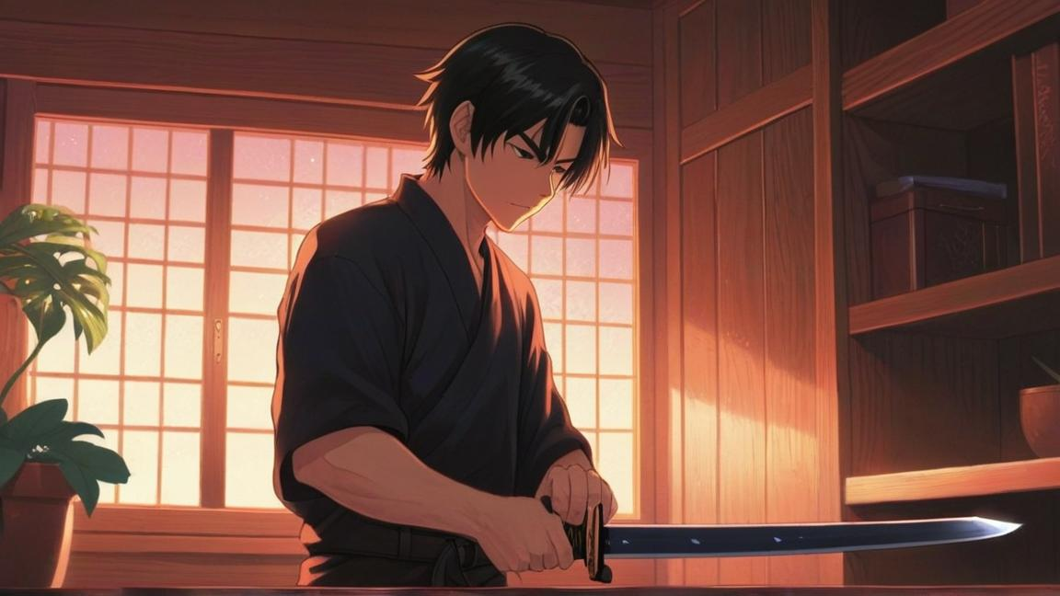
Guardando la katana solar en el relicario familiar, la antigua forja se transformó en un taller de herramientas de labranza rodeado de glicinas y rosas en flor...
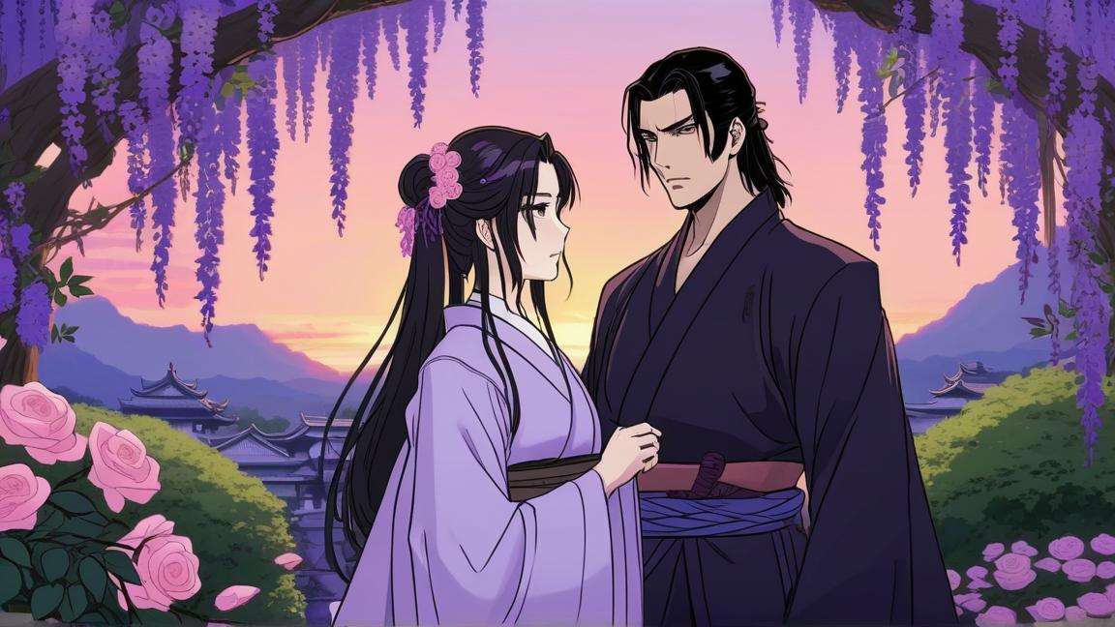
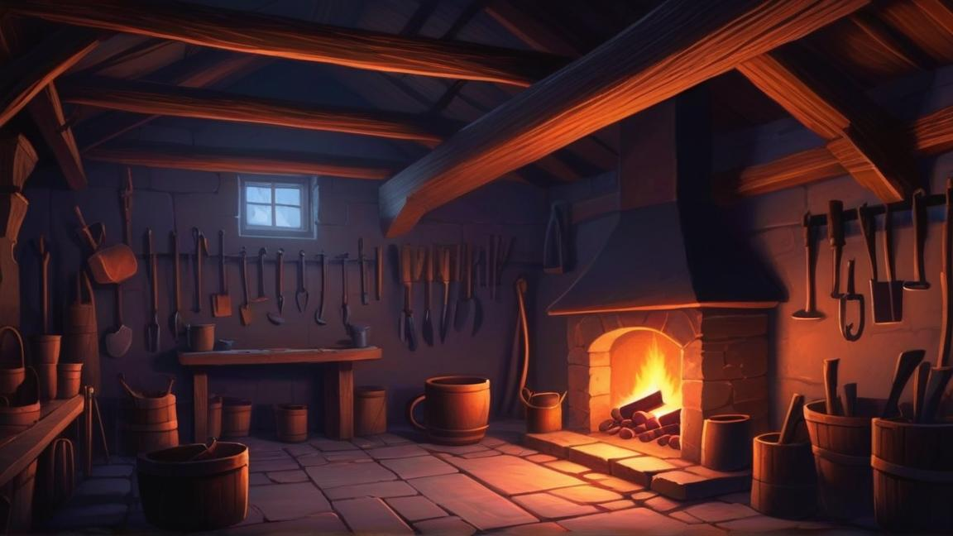

CAPÍTULO 4: Las Memorias Grabadas
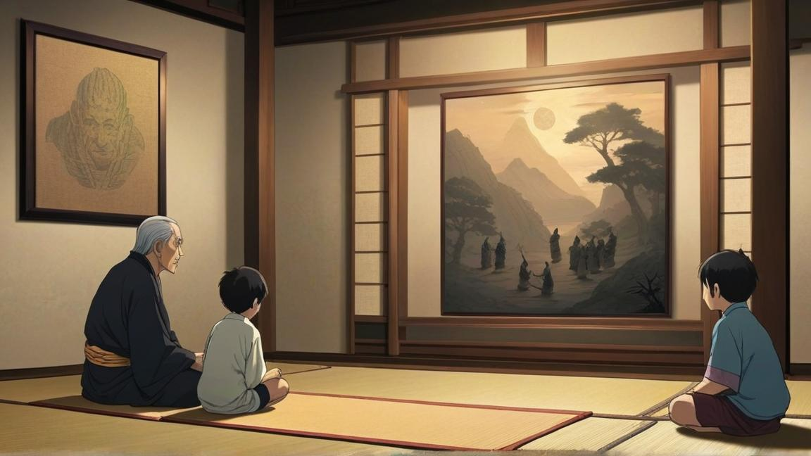
Las leyendas del sol se transmitieron a través de cuadros y canciones nocturnas bajo las estrellas, mientras linternas de papel flotaban hacia el horizonte...
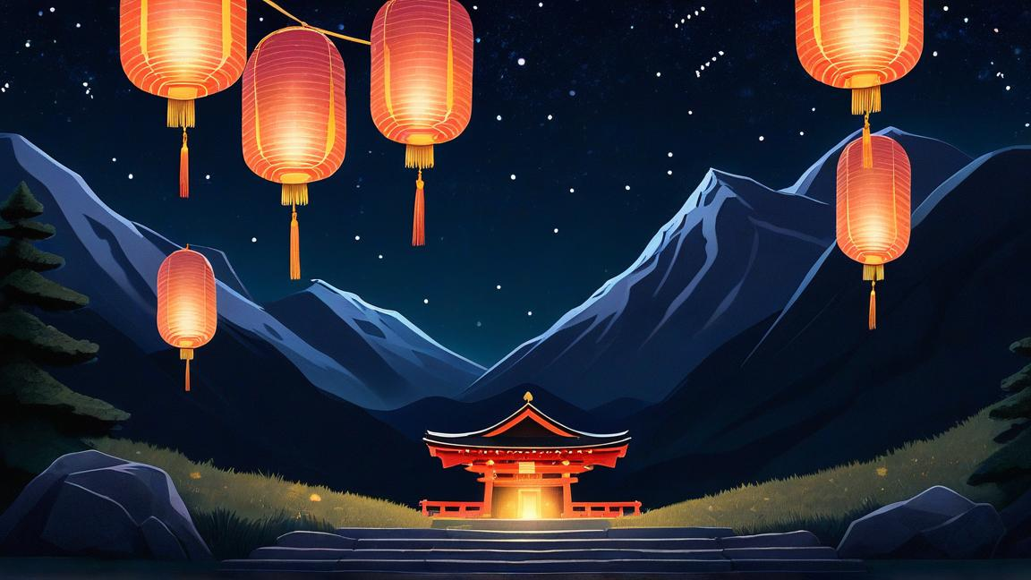


CAPÍTULO 5: El Renacer bajo los Cerezos
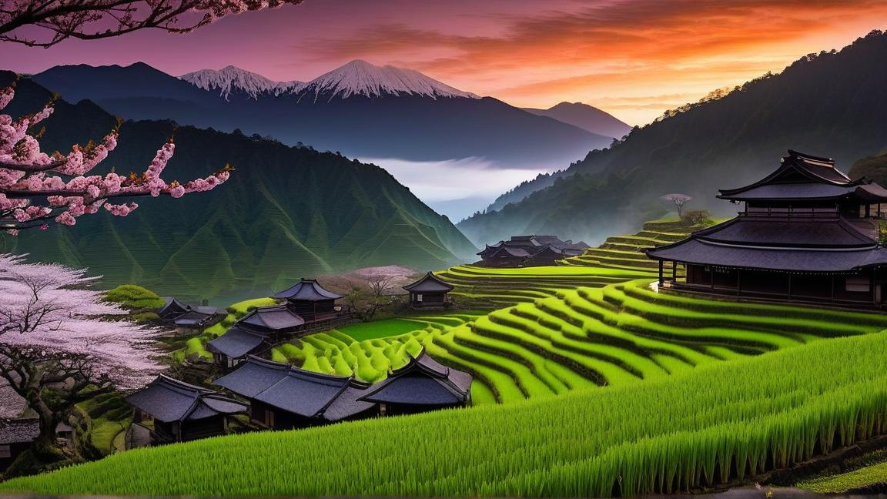
Cien años después, en las calles pacíficas del Tokio moderno, dos jóvenes sonríen bajo los cerezos en flor. El sol de una nueva era ilumina su camino, cerrando la historia para siempre...
